BA107 Klopt-dit-wel opdracht met GenAI tools
Christine Hiemstra
Nov 2024

Introductie
In de Klopt-dit-wel opdracht onderzoek je een gezondheidsclaim. In hoeverre is de claim waar of niet waar? Zie de cursuswijzer voor de volledige omschrijving.
In voorgaande jaren werden genAI tools voor de KDW opdracht niet/nauwelijks gebruikt. Het aanbod aan GenAI tools stijgt echter snel, en de kwaliteit van de tools neemt toe. Veel studenten gebruiken dan ook al de tools, met name ChatGPT 4. Dit bijvoorbeeld om vragen te stellen, en ook om ChatGPT4 vragen te laten maken over lesstof, zodat jezelf te testen. Het gebruik van genAI tools is naast onvermijdelijk ook een grote aanwinst, omdat de tools je werk uit handen kunnen nemen. Zoals informatie verzamelen en samenvatten, een eerste aanzet voor een tekst schrijven, spellingscontrole, tabellen en grafieken maken, etc. Het is wel nodig om te weten hoe je de tools effectief en op kritische wijze kunt gebruiken. ChatGPT 4 is bijvoorbeeld een tekstgenerator die op basis van de hoogste kans het volgende woord in het antwoord kiest. Er zit geen intelligentie achter de inhoud van het antwoord. Het gegenereerde dien je daarom altijd nog grondig zelf te checken. Daarnaast hangt de kwaliteit van het gegenereerde erg af van de kwaliteit van de prompt (de vraag die je stelt in de genAI tool), en is het dus belangrijk dat je goed leert prompten.
In de hieronder beschreven opdracht werk je in 4 weken (weken 5 t/m 8) je gezondheidsclaim uit met hulp van genAI tools. Iedere week bereid je een voorbereidende opdracht voor die in de projectbijeenkomst van die week wordt besproken. Ook werk je tijdens de projectbijeenkomst verder aan je KDW opdracht. In week 9 geef je een presentatie aan een groepje van je medestudenten en je docent, waarbij je feedback krijgt die je kunt verwerken in je verslag. In week 10 is de deadline voor het verslag van de KDW opdracht.
Tijdens de projectbijeenkomsten en in de voorbereidende opdrachten schrijf je al een groot deel van je KDW verslag, namelijk Methoden, Resultaten en Discussie. De Inleiding, Samenvatting en Titel schrijf je daarna thuis. Met deze volgorde heb je de body van je verslag al geschreven en heb je een goed idee wat belangrijk is om in de Inleiding, Samenvatting en Titel te noemen.
Doorloop vooraf aan de KDW opdracht de ‘GSLS GenAI for Students U-learning module’: https://ulearning.uu.nl/enrol/index.php?id=1462
NB. We werken alleen met gratis genAI tools, om zo gelijke toegang voor alle studenten te behouden. ChatGPT 4 is gratis met een daglimiet.
NB2. Houd voor al je werk met genAI tools een logboek bij waarin je de prompts (de vraag die je invoert in een genAI tool) en de antwoorden van de genAI tool zet met datum. Dit logboek gebruik je zelf om verschillende werkwijzen met elkaar te vergelijken. Het logboek is ook een verplicht onderdeel van je uiteindelijke verslag, zodat je verantwoordt waarvoor en op welke manier je genAI tools hebt gebruikt.

1. Projectbijeenkomst week 5: Onderzoeksvraag en KDW geheel door ChatGPT 4

1.1 Voorbereidende opdracht: Opstellen onderzoeksvraag
- Bekijk, als je dat nog niet gedaan hebt, de kennisclip met uitleg van de KDW opdracht
- Kies een gezondheidsclaim. Tip: kies iets wat je echt graag wilt weten. Check in de overzichtstabel op Teams dat de gezondheidsclaim nog niet wordt onderzocht door een andere student. Check ook in de overzichtstabel van vorig jaar of de gezondheidsclaim niet al vorig jaar is onderzocht door een student.
- Bekijk de kennisclip voor het opstellen van een wetenschappelijk goede onderzoekvraag
- Stel voor jouw gezondheidsclaim een wetenschappelijk goede onderzoeksvraag op. Je onderzoeksvraag dient aan deze checklist te voldoen:
  - Bevat PI(C)O
  - Is voldoende specifiek dat een buitenstaander begrijpt wat precies wordt onderzocht (visitekaartje van je onderzoek)
  - Is open en objectief
  - Is enkelvoudig (maar een uitkomst/outcome per onderzoeksvraag; wil je een tweede uitkomst, maak dan een secundaire onderzoeksvraag)
  - Is realistisch (te doen in de beschikbare tijd voor de KDW opdracht)
Laat eerst ChatGPT 4 een eerste versie maken. Tip: Als je ChatGPT 4 de criteria geeft waaraan de onderzoeksvraag dient te voldoen, dan zal dit leiden tot een beter antwoord. Beoordeel de gegenereerde onderzoeksvraag kritisch aan de hand van de checklist en of dit goed weergeeft wat jij wilt onderzoeken.
- Zet je onderzoeksvraag in de overzichtstabel op Teams

1.2 Opdracht tijdens de projectbijeenkomst: Aanscherpen onderzoeksvraag, prompten&evalueren en KDW opdracht volledig door ChatGPT 4

1.2.1 Opdracht 1: Aanscherpen onderzoeksvraag door peerfeedback
- Geef peerfeedback op elkaars onderzoeksvraag in studentkoppels aan de hand van de checklist voor onderzoeksvragen:
  - Bevat PI(C)O
  - Is voldoende specifiek dat een buitenstaander begrijpt wat precies wordt onderzocht (visitekaartje van je onderzoek)
  - Is open en objectief
  - Is enkelvoudig (maar een uitkomst/outcome per onderzoeksvraag; wil je een tweede uitkomst, maak dan een secundaire onderzoeksvraag)
  - Is realistisch (te doen in de beschikbare tijd voor de KDW opdracht)

- Indien je onderzoeksvraag is aangepast: pas deze ook aan in de overzichtstabel op Teams.

1..2.2 Opdracht 2: Het belang van goed prompten (BRAVER) en het kritisch evalueren van het gegenereerde antwoord (FACTS)
- Voer je onderzoeksvraag in in ChatGPT 4
- Gebruik nu onderstaand BRAVE(R) model (https://ulearning.uu.nl/mod/page/view.php?id=93450) om je prompt te verfijnen. Wat valt je op? Ben je meer/minder tevreden met het antwoord dan bij vraag 1 en waarom?
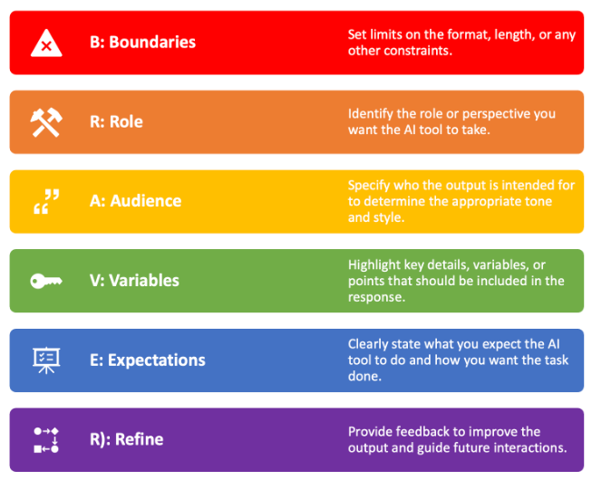
3. Controleer nu ook het gegenereerde antwoord aan de hand van het FACTS model (https://ulearning.uu.nl/mod/page/view.php?id=93456). Hoe tevreden ben je nu met het antwoord? Wat zou je bijvoorbeeld nog willen checken (Authenticate)? Welke informatie mis je nog? (Critique)
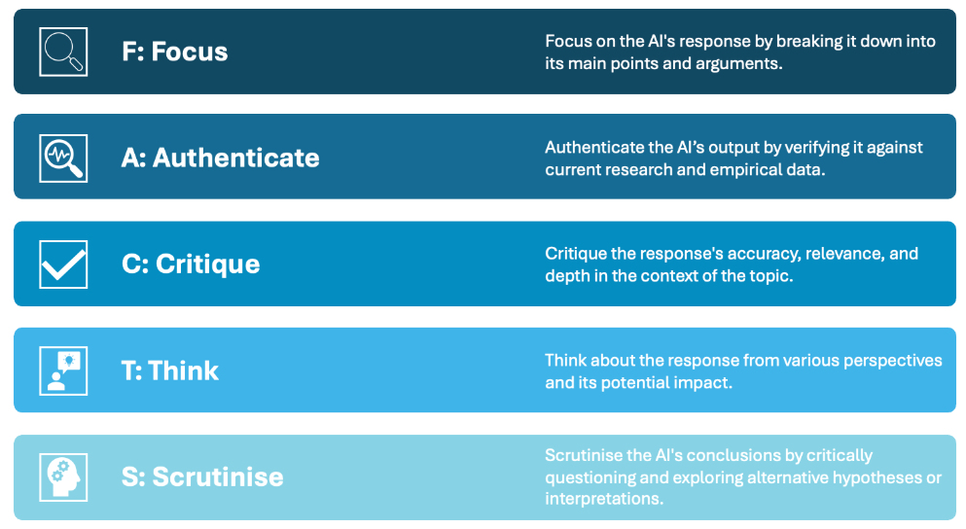

1.2.3 Opdracht 3: KDW opdracht geheel laten uitvoeren door ChatGPT 4
Uitleg van de opdracht
ChatGPT 4 kan je gehele KDW verslag schrijven. De vraag is echter hoe goed de kwaliteit dan zal zijn. Om dit zichtbaar te maken, ga je eerst ChatGPT 4 zelf drie wetenschappelijke artikelen laten kiezen voor jouw gezondheidsclaim, zelf een conclusie laten trekken en als voorbeeld een studiekarakteristiekentabel maken:
- Studiekarakteristiekentabel: Overzicht met de belangrijkste kenmerken per studie, zoals jaartal, aantal deelnemers etc. In een studiekarakteristieken tabel zet je in ieder geval:
  - Alle kenmerken van de studie die mogelijk de resultaten van de studie beïnvloeden
  - Omschrijving van de interventie
  - Indien controle groep aanwezig: omschrijving van de controle behandeling
  - Omschrijving van de uitkomstmaten

Zie hieronder voor een voorbeeld tabel:
Studie | Studie opzet | Land | Aantal deelnemers | Leeftijd | %vrouw | Follow-up (maanden) | Interventiegroep behandeling | Controlegroep behandeling | Uitkomstmaten
Bleicher (2011) | RCT, volledig blind | Duitsland | 100 | 34 ± 25 (gemiddelde ± st.dev.) | 88 | 3 | 500 mg EPA en 250 mg DHA per dag als capsule | Geen omega-3 supplementen. Verder geen dieet restricties | systolische en diastolische druk, 1x per maand gemeten
Carbone* (2003) | Meta analyse | Spanje  Duitsland  VS  Nederland  Japan  Zuid-Korea | 120 | 18 - 65 | 56 | 0,5-4 | 250-500 mg EPA en 250-500 mg DHA per dag als capsule | Geen omega-3 supplementen. Verder geen dieet restricties | systolische en/of diastolische druk, gemeten bij start en einde studie, per week of per maand
Jones* (2023) | Systematische review | VS  Brazilië  Zuid-Afrika  Italië  Spanje  Canada | 44 - 100 | 23 - 70 | 100 | 2-6 | 2-3x vette vis per week = 460 – 690 mg EPA+DHA per week | Geen vis of omega-3 supplementen
*NB. Een meta analyse en systematische review behandelen meerdere studies. Het is dan nodig om de studiekarakteristieken van de behandelde studies samen te vatten in bijv. getal ranges.

De opdracht:
Vraag ChatGPT 4 om het volgende (waarbij je prompts kunt verfijnen met BRAVER en output checken met FACTS):
- Selectie van drie artikelen:
  - Voer je onderzoeksvraag in in ChatGPT4, en vraag hierbij om het antwoord te baseren drie wetenschappelijke artikelen.
  - Bekijk het antwoord van ChatGPT 4. Kun je met je huidige kennis beoordelen of het antwoord, i.e. de conclusie op je onderzoeksvraag, klopt?
  - Vraag ChatGPT4 om de referenties te benoemen van de geselecteerde artikelen waarop het antwoord is gebaseerd
- Studiekarakteristiekentabel:
  - Laat ChatGPT 4 een studiekarakteristiekentabel maken op basis van de drie artikelen met in de kolommen de informatie zoals genoemd in de voorbeeldtabel hierboven.
  - Zoek de drie artikelen op en controleer de gegevens in de gegenereerde tabel. In hoeverre kloppen de gegevens?

2. Projectbijeenkomst week 6: Inclusie en exclusie criteria, selectie artikelen, data items, en studiekarakteristiekentabel deels door ChatGPT 4

2.1 Voorbereidende opdracht: Opstellen van inclusie en exclusie criteria en selectie van drie artikelen met GenAI tools
In deze opdracht zul je zelf de artikelen selecteren, nadat je inclusie en exclusie criteria hebt opgesteld.

2.1.1 Opdracht 1: Opstellen van inclusie en exclusie criteria
Het Methode hoofdstuk van je verslag bestaat uit de volgende onderdelen:
- Inclusie en exclusie criteria
- Data items
- Bias risico evaluatie
- Effectmaten
Je gaat in deze opdracht de Inclusie en exclusie criteria vaststellen. Zet deze alvast in het Methode gedeelte van je verslag. Tijdens projectbijeenkomst 7 ga je verder met het schrijven van het Methode hoofdstuk.

Welke inclusie en exclusie criteria vind je belangrijk voor de selectie van drie artikelen? Geef de criteria voor de volgende elementen:
- P, I, (C) en O van je onderzoeksvraag: welke populatie, interventie, comparison/vergelijking (indien relevant) en outcome(s)/uitkomst(en) moeten de artikelen bevatten?
- Welke uitkomstmaten zijn er voor jouw uitkomst? Oftewel, hoe kan de uitkomst gemeten zijn? Bijvoorbeeld bij de uitkomst ‘depressie’ heb je verschillende typen vragenlijsten die ieder hun eigen depressie score schaal hebben. Welke uitkomstma(a)t(en) heeft/hebben je voorkeur en waarom?
- Welke studieopzet wil je bij voorkeur en waarom? Zie NB’s hieronder.
- Zijn er nog verdere criteria, zoals bijvoorbeeld follow-up tijd en jaartal? Geef ook hier de reden voor deze criteria.

NB1. Meta en systematische reviews staan hoog in de ‘hierachy of evidence’. Het verwerken van de resultaten van deze reviews in je verslag is mogelijk, maar wel moelijker dan artikelen die geen review zijn. Daarnaast zijn er ook systematische reviews van matige kwaliteit waarbij bijvoorbeeld de resultaten alleen kwalitatief worden omschreven, zonder getallen voor de grootte van het effect en de p-waarden/BHI’s.
NB2. Mocht je toch kiezen voor een review:
- Kies dan de andere artikelen jonger dan de review, om overlap van artikelen te voorkomen. Artikelen ouder dan de review zijn namelijk hoogstwaarschijnlijk opgenomen in de review.
- Bij reviews geef je bij studiekarakteristiekentabel ranges een samenvatting van de informatie per karakteristiek. Bijvoorbeeld de range van de leeftijden in alle studies van de review. Voor systematische reviews geef je ook ranges voor de getallen in de resultatentabel om zo de resultaten van de studies in de review samen te vatten (bij meta analyse heb je wel enkele getallen, want daar worden het gemiddelde en significantie van alle resultaten van alle studies berekend). Zie de voorbeeld tabellen gegeven bij projectbijeenkomst 5 ‘Opdracht tijdens de projectbijeenkomst’.

NB3. Een grote observationele studie kan betrouwbaardere resultaten geven dan een kleine RCT studie of een slechte review. De tip is daarom om altijd kritisch te blijven en niet alleen op RCTs en reviews te zoeken.

2.1.2 Opdracht 2: Opzoeken van artikelen en selectie van drie artikelen
- Zoek artikelen die passen bij je onderzoeksvraag en je inclusie en exclusie criteria met behulp van één of meerdere van de AI zoeksystemen voor wetenschappelijke artikelen en de zoektips hieronder.
NB. Mogelijk vind je voor jouw onderzoeksvraag en criteria maar een beperkt aantal artikelen. Je kunt de criteria aanpassen. Bijvoorbeeld ook observationele studies includeren of de populatie uitbreiden van alleen vrouwen naar ook mannen. Indien je PI(C)O parameters aanpast, pas dan ook je onderzoeksvraag aan in de overzichtstabel op Teams. Als na aanpassen de artikelen nog steeds slecht aansluiten bij je onderzoeksvraag en criteria, overleg dan met je docent.
- Selecteer op basis van je opgestelde inclusie en exclusie criteria drie artikelen uit de zoekresultaten.
NB. Als je alleen retrospectieve of cross-sectionele studies hebt gevonden, dan kun je geen oorzaak-gevolg relatie vaststellen, alleen een correlatie. Pas dan je onderzoeksvraag hierop aan in de overzichtstabel op Teams. Bijv. ‘Wat is het effect van een vegan dieet op lichaamslengte bij kinderen’ wordt dan ‘Wat is het verband tussen vegan dieet en lichaamslengte bij kinderen’.
- Zijn de door jouw geselecteerde artikelen anders dan die van ChatGPT 4 bij de vorige projectbijeenkomst? Wat zijn de verschillen?

Zoektips:
- Voer je zoekopdracht in het Engels in (vertaal evt. met ChatGPT). Sommige zoekmachines geven artikelen in dezelfde taal als de zoekopdracht.
- Je kunt eerst zoeken met alleen je onderzoeksvraag en daarna filteren op je inclusie en exclusie criteria. Je kunt ook de criteria al direct meegeven bij de zoekopdracht.
- Je kunt een review artikel of inleiding van een artikel gebruiken om meer artikelen te vinden

AI zoeksystemen voor wetenschappelijke artikelen:
Zie onderstaande tabel voor een overzicht van de AI zoeksystemen en hun kenmerken. Zie ook deze website met meer toelichting van de AI zoeksystemen.

Daarnaast kun je de standaard zoeksystemen gebruiken zonder genAI opties:
- Web of Science: Via UU bieb
- Scopus: Via UU bieb
- Semantic Scholar: Gratis

Hier zijn ook GenAI tools voor het samenvatten van de artikelen, wat je helpt bij de selectie:
- EnagoRead: Gelimiteerde gratis toegang, vereist registratie. Geeft automatisch een samenvatting per artikel onderdeel (bijv. samenvatting van Methoden, Resultaten etc.) en een overzicht van de Key insights.
- ChatGPT 4: Je kunt hierin het artikel uploaden en vragen om een samenvatting

 | Elicit | Consensus | Keenious | Scite.ai | ScholarAI | Perplexity | EnagoRead
# zoekresultaten | 16 | 10 | 10 | 50 | 16 | 6 | 5  Je dient eerst een artikel te uploaden en dan te zoeken naar related papers
Studie informatie | Overzichtstabel met zelf te selecteren informatie | Type studie | - | Geeft andere, bevestigende en contrastrerende artikelen aan | - | - | Geeft automatisch een samenvatting per artikel onderdeel (bijv. samenvatting van Methoden, Resultaten etc.) en een overzicht van de Key insights
Overall conclusie | Op basis van 4 meest relevante artikelen | Op basis van de 10 artikelen | - | - | Als je kiest voor ‘Literature review’ | Op basis van de 6 artikelen | -
Filter opties | Publicatie jaar  Tijdschrift kwaliteit  Studie type  Abstract key words | Publicatie jaar  Tijdschrift kwaliteit  Scala aan studie kenmerken  Citation count  Domein  Land | Publicatie jaar  Citation count | - | Aanwezig | - | Publicatie jaar
Export optie | - | .csv (Excel) en .ris (Mendeley) | - | .csv | - | - | -
# gratis uitvragen | >5 | 3 | >5 | 3 | 5 | Ongelimiteerd | Ongelimiteerd

2.2 Opdracht tijdens de projectbijeenkomst: Selectie van drie artikelen en studiekarakteristiekentabel via uploaden van artikelen in ChatGPT 4
In de opdracht ga je je gekozen artikelen uploaden in ChatGPT 4 en vervolgens ChatGPT 4 weer een conclusie laten trekken en de studiekarakteristiekentabel laten maken. Je vergelijkt dan deze conclusie en studiekarakteristiekentabel met die van de vorige opdracht waarbij je ChatGPT 4 alles zelf liet doen.
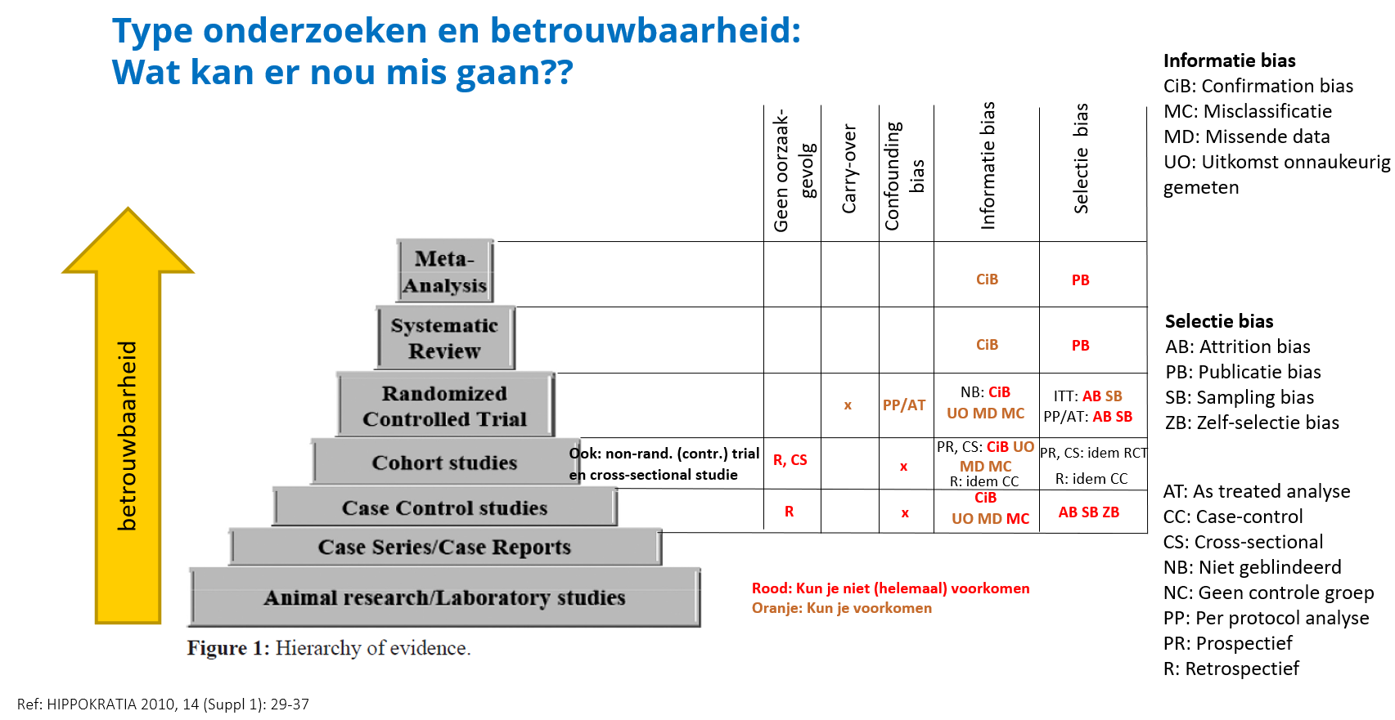
NB. Het aantal citaties is geen nauwkeurige weerspiegeling van de kwaliteit van een artikel. Een ‘slecht’ artikel kan vaak worden geciteerd. Daarnaast kan het aantal citaties beïnvloed worden door factoren zoals de leeftijd van het artikel, de populariteit van het tijdschrift en de citatiegewoonten binnen een bepaald vakgebied. Hetzelfde geldt voor de Impact factor van een tijdschrift. Deze is namelijk gebaseerd op het aantal keer dat het tijdschrift wordt geciteerd.

2.2.1 Opdracht 1: Peerfeedback op geselecteerde artikelen
Geef peerfeedback op de selectie van de drie artikelen in studentkoppels aan de hand van deze checklist:
- Wat zijn de P, I, (C) en O van je onderzoeksvraag? Wat zijn de P, I, (C) en O van de drie artikelen? Komen deze overeen?
- Hebben de studies dezelfde of vergelijkbare interventies?
- Hebben de studies dezelfde of vergelijkbare uitkomsten en uitkomstmaten?
- Hoe groot is de betrouwbaarheid van de studies gebaseerd op de studieopzet (type studie, blindering, controlegroep wel/niet aanwezig, ITT/PP/AT analyse, aantal deelnemers)?

Pas zo nodig de selectie van je drie artikelen aan.

2.2.2 Opdracht 2: Opstellen van de Data items lijst
De Data items zijn onderdeel van de Methode. Data items zijn de parameters die je gaat opzoeken in alle artikelen en gaat tonen in de studiekarakteristiekentabel. De data items bevatten in ieder geval de zogenaamde PICOS parameters: populatie, interventie, comparison/vergelijking (indien relevant), outcome/uitkomst en studieopzet (type studie, type blindering, wel/niet gecontroleerd). Daarnaast kies je die data items waarvan je van tevoren al kunt bedenken dat ze invloed kunnen hebben op het resultaat van je onderzoek. Bijv. de follow-up periode: bij een langere periode is het waarschijnlijker dat je effect ziet van een behandeling dan bij een korte follow-up periode. Zie ook de voorbeeldtabel voor studiekarakteristieken bij de projectbijeenkomst van week 5.
- Maak een lijst van je gekozen data items en voeg deze lijst toe aan je Methode
- Geef voor de uitkomst ook aan welke uitkomstmaat is gebruikt in de artikelen en licht deze uitkomstmaat eventueel toe, zodat de lezer de resultaten kan interpreteren (bijv. uitleg van de MMSE score voor Alzheimer)

2.2.3 Opdracht 3: Conclusie en maken van studiekarakteristiekentabel door ChatGPT 4 op basis van ingevoerde artikelen
- Upload de PDFs van de drie geselecteerde artikelen in ChatGPT 4
- Laat ChatGPT 4 je onderzoeksvraag beantwoorden op basis van de drie ingevoerde artikelen. Is de conclusie hetzelfde als de vorige keer? Zo nee, wat is er anders?
- Studiekarakteristiekentabel:
  - Laat ChatGPT 4 een studiekarakteristiekentabel maken met de Data items, zoals opgesteld bij de vorige opdracht, als kolommen.
  - Controleer de gegevens in de gegenereerde tabel door te vergelijken met de gegevens in de artikelen. Kloppen ze? Is de gemaakte tabel meer/minder correct dan de tabel toen je ChatGPT 4 de hele tabel zelf liet maken bij de projectbijeenkomst van week 5?

3. Projectbijeenkomst week 7: Methode afmaken en starten met Resultaten

3.1 Voorbereidende opdracht: Methode en inlezen op bias tool

3.1.1 Opdracht 1: Methode afmaken voor je verslag
Bij de vorige opdrachten heb je al de onderdelen Inclusie en exclusie criteria en Data items geschreven voor de Methode. In deze opdracht maak je de Methode af door de methode voor Bias risico en de gekozen Effectmaten toe te voegen. Je kunt ChatGPT 4 gebruiken als hulp bij deze opdracht. Check de gegenereerde tekst wel altijd zelf nog grondig.
- Bias risico: Omschrijf de methode die je gaat gebruiken om eventuele bias op te sporen in je gekozen artikelen. Je kunt hiervoor de biastabel gebruiken zoals gebruikt tijdens de casussen. Geef dan aan welke type biassen je gaat beoordelen en ook hoe je tot een overal bias score komt (laag, mid, hoog).
Je kunt ook de Cochrane bias tools gebruiken voor klinische studies en kun je de SYRCLE bias tool voor dieronderzoeken. Zie onderstaande tabel welke tool te gebruiken per type studie. gebruiken. Geef ook voor deze tools en korte methode omschrijving. Tip: Upload het tool document in ChatGPT 4 en vraag een korte methode omschrijving te maken, waarna je uiteraard deze zelf checkt.
- Effectmaten: Geef voor iedere uitkomst variabele waarvoor je data hebt gezocht een omschrijving van de effectmaat, zodat de lezer de resultaten goed kan interpreteren. De effectmaat geeft de grootte van het effect van de behandeling weer. Dit als verschil tussen controle en interventiegroep of als de sterkte van de samenhang tussen twee variabelen. Bijvoorbeeld je hebt gezocht op de uitkomsten lichaamslengte en de ijzer bloedwaarden. Voor beide uitkomsten is het verschil in gemiddelden een geschikte effectmaat. Voorbeelden van effectmaten zijn:
  - Verschil van gemiddelden (bij t-toets en ANOVA)
  - Correlatiecoëfficiënt r (bij correlatie)
  - Proportie verklaarde variantie R² en bèta-coëfficiënt β (bij lineaire regressie)
  - Risk ratio (bij prospectieve studies)
  - Odds ratio (bij cross-sectionele en retrospectieve studies)
  - Cramers V (bij chi-kwadraattoetsen, te berekenen uit de chi-kwadraatwaarde, het aantal waarnemingen, en aantal rijen en kolommen in de kruistabel)
  - Hazard ratio. Deze maat neemt niet alleen de frequentie voor een gebeurtenis mee, maar ook de snelheid waarmee de gebeurtenis optreedt.
  - Standardized mean difference (SMD). Het vergelijken van de gemiddelden van twee groepen, gecorrigeerd voor de standaarddeviatie. Dit wordt vaak gebruikt bij meta-analyses om resultaten met verschillende uitkomstmaten tussen verschillende studies te combineren.
Niet alle effectmaten zijn behandeld in BA107. Een goed startpunt voor deze effectmaten is informatie zoeken op het internet (bijv. met ChatGPT 4). En natuurlijk kun je ook terecht bij je docent.
NB. De p-waarde is geen goede schatter van de effectmaat, zie ook dit artikel van Sullivan et al. Dit artikel geeft ook toelichting op een aantal van bovenstaande effectmaten.

3.1.2 Opdracht 2: Inlezen/inkijken op gekozen bias risico methode
Indien je gekozen hebt voor een bestaande bias tool, lees de bias tool door en lees zo nodig ondersteunende artikelen, vraag ChatGPT 4, of kijk Youtube filmpjes, zodat je de bias tool kan gebruiken. Zie onderstaande tabel voor links naar ondersteunende artikelen en Youtube filmpjes:

Type onderzoek | Bias opspeurtool op interne validiteit van een onderzoek |  |  | Rapportage richtlijnen^{e)}
Type onderzoek | Naam en link | Geïncludeerde vormen van bias | You tube uitleg | Rapportage richtlijnen^{e)}
Meta- of systematische review | RobME  Robvis webapp voor visualisatie van bias per geïncludeerde studie | Bias door missende onderzoeksresultaten, doordat een studie niet gepubliceerd is of doordat de resultaten van een studie incompleet/selectief gerapporteerd zijn. |  | PRISMA guidelines
Randomized controlled trial | RoB2 individually-randomized parallel-group^{a)}  RoB2 cluster-randomized parallel group^{a)}  RoB2 cross-over | (1) bias arising from the randomization process  (2) bias due to deviations from intended interventions^{b)}  (3) bias due to missing outcome data^{c)}  (4) bias in measurement of the outcome  (5) bias in selection of the reported results^{d)} | 2021 05 25 Cochrane SA Webinar: Appraising clinical trials using the RoB 2 tool - YouTube (1 uur; met uitgewerkt voorbeeld)  Part 2: An overview of RoB 2 - YouTube (18:58) | CONSORT guidelines
-Niet gerandomiseerde interventie trial  -Prospectieve cohort studie | ROBINS-I | (1) bias due to confounding  (2) bias in selection of participants^{f)}  (3) bias in classification of interventions ^{g)}  (4) bias due to missing outcome data^{c)}  (5) bias in measurement of the outcome  (6) bias in selection of the reported results^{d)} |  | TREND guidelines
Niet-prospectief observationeel onderzoek:  -Retrospectieve cohort studie  -Case-control studie  -Cross-sectionele studie | ROBINS-E | (1) bias due to confounding  (2) bias from measurement of the exposure  (3) bias in selection of participants^{f)}  (4) bias due to post-exposure interventions ^{g)}  (5) bias due to missing outcome data^{c)}  (6) bias in measurement of the outcome  (7) bias in selection of the reported results^{d)} |  | STROBE
Dierstudies | SYRCLE | Zie Syrcle document |  | ARRIVE
- Individually-randomized: Iedere deelnemer is willekeurig toegewezen aan een onderzoeksarm. Cluster-randomized: Ieder cluster wordt willekeurig toegewezen aan een onderzoeksarm.
- Wij houden Intention-to-treat (ITT) analyse aan als ‘Appropriate analysis’ waar in vraag 2.6 naar wordt gerefereerd. Bij ITT worden deelnemers geanalyseerd in de groep waaraan ze origineel waren toegewezen.
- In vragen 3.3 en 3.4 van de bias tool wordt bedoeld of het ontbreken van een uitkomst samenhangt met de echte waarde van de uitkomst. Bijv. bij een therapie waarbij ernstig depressieve patiënten (true value = hoge score op depressiviteit) juist degenen zijn die niet komen opdagen voor therapie.
- Hier vergelijk je of de uitkomstmaten en effectmaat/analyse zoals beschreven in het studieprotocol ook daadwerkelijk zijn uitgevoerd en gerapporteerd in het artikel. Zo niet, dan is dat een vorm van informatiebias, en subtype confirmation bias (hier specifiek rapportage bias). Als je het studieprotocol niet kunt vinden, dan kun je checken of alle in de Methods genoemde methoden zijn gerapporteerd in Results en de Reporting guidelines gebruiken^{e)}. NB. De bias tool spoort geen bias op door het niet rapporteren van uitkomsten (end-points) die wel gemeten zijn. Bijvoorbeeld het aantal overleden patiënten is wel gemeten, maar niet gerapporteerd. Of naast depressie is ook angst gemeten, maar alleen depressie is gerapporteerd. Het opsporen van deze bias kun je zelf doen door het studieprotocol te vergelijken met het artikel en/of met de Reporting guidelines^{e)}.
Voorbeeld hoog risico op select rapporteren van de uitkomstmaat: depressie zou gemeten worden met twee type patiëntvragenlijsten, maar alleen de resultaten 1 type patiëntvragenlijst is gerapporteerd.
Voorbeeld van hoog risico op select rapporteren van de effectmaat/analyse: verschil tussen interventie en controlegroep zou gemeten op week 3 met en zonder rekening houdend met de waarde bij baseline waarden van beide groepen (start van de trial), maar slechts de waarde zonder rekening houdend met baseline is gerapporteerd.
- Dit zijn richtlijnen voor rapportage die aangeven wat ieder onderzoeksartikel (minstens) zou moeten rapporteren. Je kunt hiermee deels rapportage bias door missende uitkomsten ontdekken (het rapporteren van overleden deelnemers en de reden waarom is bijvoorbeeld verplicht). Ook kun je als het studieprotocol ontbreekt, rapportage bias opsporen door te checken of de Methods en Results sectie voldoen aan de rapportage guidelines.
- Bijvoorbeeld bias door selectieve inclusie van deelnemers die het geneesmiddel al gebruiken.
- Dit is een probleem typisch voor studies waar de interventie/exposure buiten het onderzoek plaatsvindt (ook wel observationeel onderzoek genoemd) en toewijzing van een deelnemer aan een bepaalde interventie/exposure niet altijd goed gedocumenteerd wordt. Bijvoorbeeld de toewijzing achteraf (na de interventie/exposure vaccinatie) van ‘wel gevaccineerd’ en ‘niet gevaccineerd’ op basis van de aanwezigheid van een vaccinatiebewijs, terwijl niet iedere deelnemer een bewijs heeft opgevraagd bij vaccinatie.

3.2 Opdracht tijdens de projectbijeenkomst: Peerfeedback Methode, start Resultaten

3.2.1 Opdracht 1: Peerfeedback op methode
Geef in studentkoppels feedback op elkaars methode. Gebruik daarbij de volgende checklist:
- Inclusie en exclusie criteria: Komen deze criteria overeen met de drie artikelen die zijn geselecteerd en zijn de criteria duidelijk omschreven?
- Data items: Zijn alle data items gegeven die ook in de studiekarakteristieken tabel staan? Zijn niet voor de hand liggende uitkomsten uitgelegd, zodat de lezer de resultaten van de studie kan begrijpen?
- Bias risico: In geval van de biastabel zoals gebruikt bij de casussen: is de methode duidelijk omschreven en is aangegeven hoe de overall bias score wordt bepaald? In geval van Cochrane/SYRCLE tools: is de referentie naar de tool weergegeven?
- Effectmaten: Zijn/is de effectma(a)t(en) van de gekozen uitkomst(en) duidelijk omschreven, zodat de lezer de resultaten goed kan begrijpen? Is de omschrijving nauwkeurig? Is bijv. bij verschil in gemiddelden aangegeven hoe dit verschil precies is bepaald? (is het verschil bij aanvang tussen de groepen meegenomen?)

3.2.2 Opdracht 2: Start met schrijven van Resultaten – Studiekarakteristieken en -resultaten
De Resultaten bestaan uit de volgende onderdelen:
- Studiekarakteristieken
- Studie resultaten
- Bias risico evaluatie

In de vorige projectbijeenkomst heb je al de studiekarakteristieken tabel gemaakt. In deze opdracht maak je het onderdeel Studiekarakteristieken af en schrijf je de Studieresultaten.
- Studiekarakteristiekentabel:
  - Plaats de studiekarakteristiekentabel in het hoofdstuk Resultaten van je verslag.
  - Maak een bijschrift voor de tabel. NB. Voor figuren en tabellen in het algemeen geldt dat ze op zichzelf staand te begrijpen dienen te zijn, op basis van de figuur/tabel en bijschrift (dus zonder de rest van je verslag te lezen). Dit betekent dat alle termen en afkortingen duidelijk dienen te zijn.
  - Schrijf de begeleidende tekst voor de tabel, waarin je benoemt wat opvalt en wat van belang is voor de lezer om de resultaten te begrijpen. Bijvoorbeeld: alle studies zijn uitgevoerd in Europa, of bij het tweede artikel is een andere uitkomstmaat gebruikt dan bij de andere artikelen, etc. Deze begeleidende tekst is geen onderdeel van de tabel; het staat in de hoofdtekst van je verslag. NB. Je geeft eerst de begeleidende tekst en dan de tabel, om verwarring bij de lezer te voorkomen.
- Studieresultaten: De resultaten kun je weergeven in zowel een tabel als figuur. Vaak zijn beide fijn voor de lezer, zodat diegene de precieze getallen heeft en een visueel overzicht. De resultatentabel en -figuur geven, bij voorkeur, het overzicht van de resultaten van alle drie studies. De tabel bevat de grootte van het effect (bijvoorbeeld verschil in gemiddelde van controle en behandelgroep), en de significantie als p-waarde of betrouwbaarheidsinterval van het verschil. Zie hieronder een voorbeeld resultatentabel:

Studie | Gemiddelde bloeddruk (mm Hg) |  | Grootte van het effect (mm Hg) | p-waarde | 95% BHI van het verschil
Studie | Behandelgroep | Controle groep | Grootte van het effect (mm Hg) | p-waarde | 95% BHI van het verschil
Bleicher (2011) | 100 | 110 | 10 | 0,04 | 2 – 18
Carbone (2003)* | 88 | 105 | 17 | 0,02 | 15 - 19
Smith (2023)* | 95-102 | 115-120 | 18-22 | 0,01 – 0,05 | Laagste ondergrens: 10  Hoogste bovengrens: 30
*NB. Carbone en Smith geven een voorbeeld voor resultaten weergave van een meta analyse en systematische review, respectievelijk. Een meta analyse en systematische review behandelen meerdere studies. Het is dan nodig om de resultaten van de behandelde studies samen te vatten in getal ranges.
Een figuur geeft bijvoorbeeld het gemiddelde met bijbehorend BHI van de drie studies (Forest plot). Zie hieronder een voorbeeld gebaseerd op bovenstaande resultatentabel, waarbij de gemiddelden va Smith zijn weergegeven als een range, aangezien dit een systematische review is:
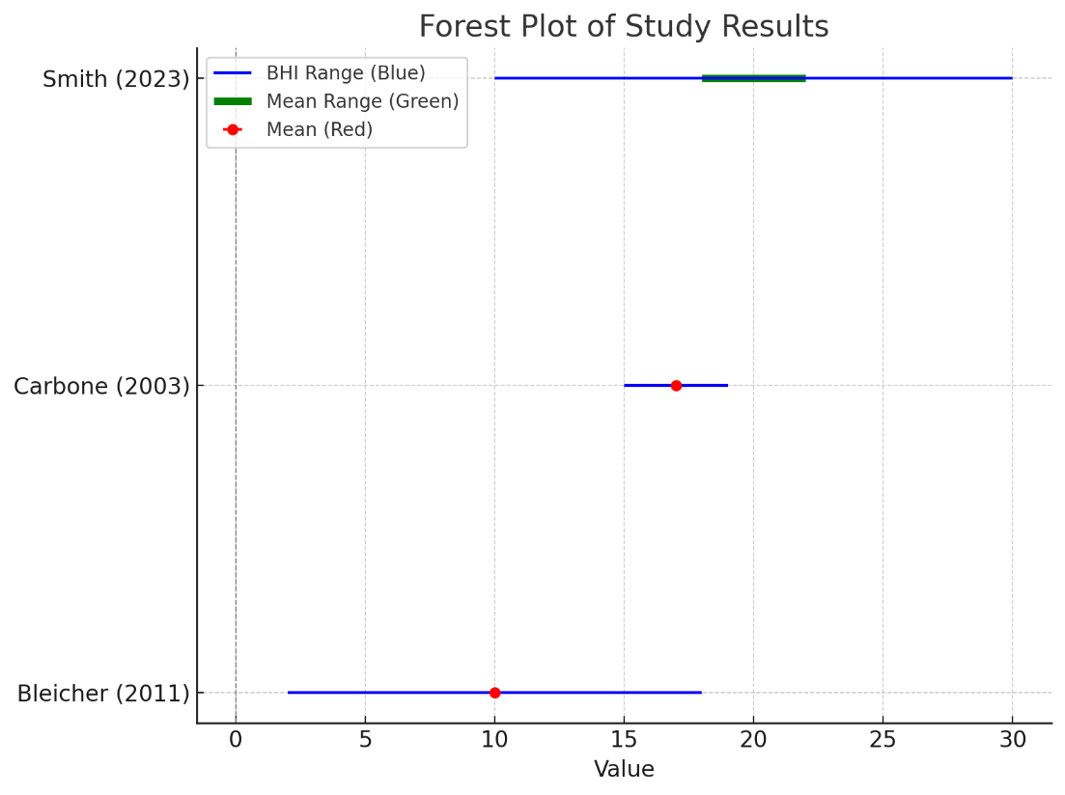

- Upload je drie artikelen in ChatGPT 4 en vraag ChatGPT een figuur en/of tabel te maken van de resultaten van de drie studies. Geef hierbij aan wat je in de kolommen en de rijen wilt voor de tabel en hoe je precies wilt dat je figuur eruit ziet. NB. Een figuur maken kost veel data analyse van ChatGPT, waardoor je snel aan je daglimiet zit. Maak daarom eerst de tabel. Als je dExcel Formula Bot
- Kloppen de gegevens in je figuur/tabel? Ga dit na in de artikelen en pas zo nodig de figuur en tabel aan.
- Maak een bijschrift en begeleidende tekst bij je figuur/tabel (evt. met hulp van ChatGPT). Let op dat je figuur/tabel op zichzelf staand te begrijpen is, dus zonder de rest van je verslag te lezen.
- Maak een begeleidende tekst bij je figuur/tabel (evt. met hulp van ChatGPT) waarin je de opvallende en belangrijke punten noemt.
- Zet de begeleidende tekst en je figuur/tabel met bijschrift in het Resultaten hoofdstuk van je verslag.

4. Projectbijeenkomst week 8: Afmaken van Resultaten en start Discussie

4.1 Voorbereidende opdracht: Afmaken van de Resultaten – Bias risico evaluatie
In het onderdeel Bias risico evaluatie van de Resultaten geef je per studie weer wat het risico is op de verschillende typen bias. Ook geef je een eindoordeel over het totale risico op bias per artikel en geef je een onderbouwing van dit oordeel.
- Upload één van je geselecteerde artikelen in ChatGPT 4, samen met het relevante bias tool document of, indien je geen tool gebruikt, samen met de te gebruiken bias evaluatie methode.
- Vraag ChatGPT 4 om een score en onderbouwing te geven per bias type/domein (ChatGPT4 geeft nauwkeuriger antwoord als je per bias vraagt). Doe dit voor alle bias typen/domeinen.
- Bepaal nu zelf met de bias tool de score per bias type en pas waar nodig de tabel aan. Wat is de mate van correctheid van ChatGPT 4 voor de bias scores?
- Herhaal nu stappen 1-3 voor je andere twee artikelen.
- Vraag ChatGPT 4 om een bias tabel te maken op basis van bepaalde biassen (eventueel door jezelf gecorrigeerd), waarbij je precies omschrijft wat je in de tabel wilt hebben. Hierbij een voorbeeld van een bias risico tabel:
Studie | Confounding bias | Informatiebias |  |  |  | Selectiebias |  | Overall bias
Studie | Confounding bias | Uitkomst onnauwkeurig gemeten | Missende data | Misclassificatie | Confirmatie bias | Attrition bias | Sampling bias | Overall bias
Bleicher (2011) | Hoog | Hoog | Hoog | Laag | Mid | Mid | Hoog | Hoog
Carbone (2003) | Laag | Laag | Laag | Laag | Mid | Laag | Laag | Laag
Smith (2023) | Mid | Laag | Laag | Mid | Hoog | Laag | Laag | Mid
- Maak een bijschrift bij de bias tabel (evt. met hulp van ChatGPT 4). Let op dat de tabel met het bijschrift op zichzelf staand te begrijpen dient te zijn.
- Maak een begeleidende tekst bij de bias tabel (evt. met hulp van ChatGPT 4), waarbij je de onderbouwing geeft voor de ‘hoog’ bias scores en andere opvallende en belangrijke punten benoemt.
- Plaats de begeleidende tekst en bias tabel met bijschrift in het Resultaten hoofdstuk van je verslag

4.2 Opdracht tijdens de projectbijeenkomst: Peerfeedback Resultaten en start Discussie

Tijdens deze projectbijeenkomst maak je de Resultaten af en start je met de Discussie. De verslag onderdelen Inleiding, Samenvatting en Titel maak je zelf thuis en worden plenair in deze projectbijeenkomst voorbesproken.

4.2.1 Opdracht 1: Peerfeedback op Resultaten
Geef in studentkoppels feedback op elkaars Resultaten. Gebruik daarbij de volgende checklist:
- Zijn de figuren en tabellen op zichzelf staand te begrijpen (inclusief hun bijschrift) zonder de rest van het verslag te lezen?
- Is de begeleidende tekst van een figuur/tabel gegeven voordat de figuur/tabel is getoond?
- Benoemen de begeleidende teksten de opvallende en belangrijke punten uit de figuren/tabellen?

4.2.2. Opdracht 2: Start Discussie
Het hoofdstuk Discussie bestaat uit de onderdelen Conclusies, Beperkingen en Implicaties.
Voor deze opdracht kun je ChatGPT4 een eerste aanzet van de tekst laten maken. Check daarna wel de tekst nog zelf grondig op correctheid en of precies datgene behandelt wat jij wilde!
- Conclusies:
  - In Conclusies je geef een samenvatting van de belangrijkste bevindingen en een algemene interpretatie van de bevindingen in de context van ander bewijs. Tip: Als samenvatting kun je een range van de gevonden effect waarden (bijv. range van gemiddelden) noemen en de mate van significantie van de resultaten.
Je kunt je resultatentabel in ChatGPT 4 uploaden en ChatGPT 4 een samenvatting laten maken (1 á 2 zinnen) van de resultaten in de tabel.
- Beperkingen: In Beperkingen bediscussieer de resultaten in het perspectief van de beperkingen van de studies (bias risico). Ook bediscussieer hierin de beperkingen van je review. Hiertoe behoort natuurlijk het beperkte aantal artikelen, maar ook andere zaken, zoals de heterogeniteit in de studieopzet van je drie artikelen.
  - Vergelijk je gevonden resultaten met die van andere (review) artikelen. Je kunt hiervoor terugkijken naar de zoekresultaten voor artikelen bij de voorbereidende opdracht van projectbijeenkomst 6. Zijn er artikelen, die je niet hebt geselecteerd, die vergelijkbare studieresultaten hebben als jij? Zijn er artikelen, die je niet hebt geselecteerd, die contrasterende studieresultaten hebben? Kun je het verschil verklaren?
  - Geef ook mogelijke verklaringen voor de verschillen in resultaten tussen je drie artikelen. Vaak ligt deze zogenaamde heterogeniteit aan een verschillen in de studieopzet. Voor uitleg over heterogeniteit, zie het artikel ‘De praktijk van systematische reviews. V. Heterogeniteit tussen onderzoeken (Scholten et al., Ned. Tijdschr. Geneeskd. 1999, vol. 143 p. 843; beschikbaar op Blackboard).
- Implicaties:
  - Ga na wat de implicaties zijn van de bevindingen van jouw onderzoek voor betrokkenen (bijvoorbeeld zorgverleners, patiënten en beleidmakers)
  - Geef aanbevelingen voor toekomstig onderzoek. Hoe kan bijvoorbeeld de studieopzet nog beter? En welke zaken zijn volgens jou belangrijk om aanvullend te onderzoeken.

